
НЕГОСУДАРСТВЕННОЕ ОБРАЗОВАТЕЛЬНОЕ ЧАСТНОЕ УЧРЕЖДЕНИЕ ВЫСШЕГО ОБРАЗОВАНИЯ «МОСКОВСКИЙ ФИНАНСОВО-ПРОМЫШЛЕННЫЙ УНИВЕРСИТЕТ “СИНЕРГИЯ”»

Факультет/Институт |  | Информационных технологий
 |  | (наименование факультета/ Института)
Направление/специальность |  | Информационные технологии и программирование
подготовки: |  | (код и наименование направления /специальности подготовки)
Форма обучения: |  | Очная
 |  | (очная, очно-заочная, заочная)

Отчет по практической работе № 3
на тему |  | Построение запросов
 |  | (наименование темы)
по дисциплине |  |  |  | Управление и автоматизация баз данных
 |  |  |  | (наименование дисциплины)

Обучающийся |  | Алимбеков Эрзат Данярович
 |  | (ФИО) |  | (подпись)
Группа |  | ДКИП-481

Преподаватель |  | Цой В.В.
 |  | (ФИО) |  | (подпись)

Москва 2026 г.
Лабораторная работа №3 «Построение запросов»
На основании ER-диаграммы, созданной в результате ЛР № 2, построить SQL запросы на создание таблиц в реляционной базе данных MySQL с использованием известного стека технологий (XAMP или MySQL WorkBench)
1. Создание базы данных
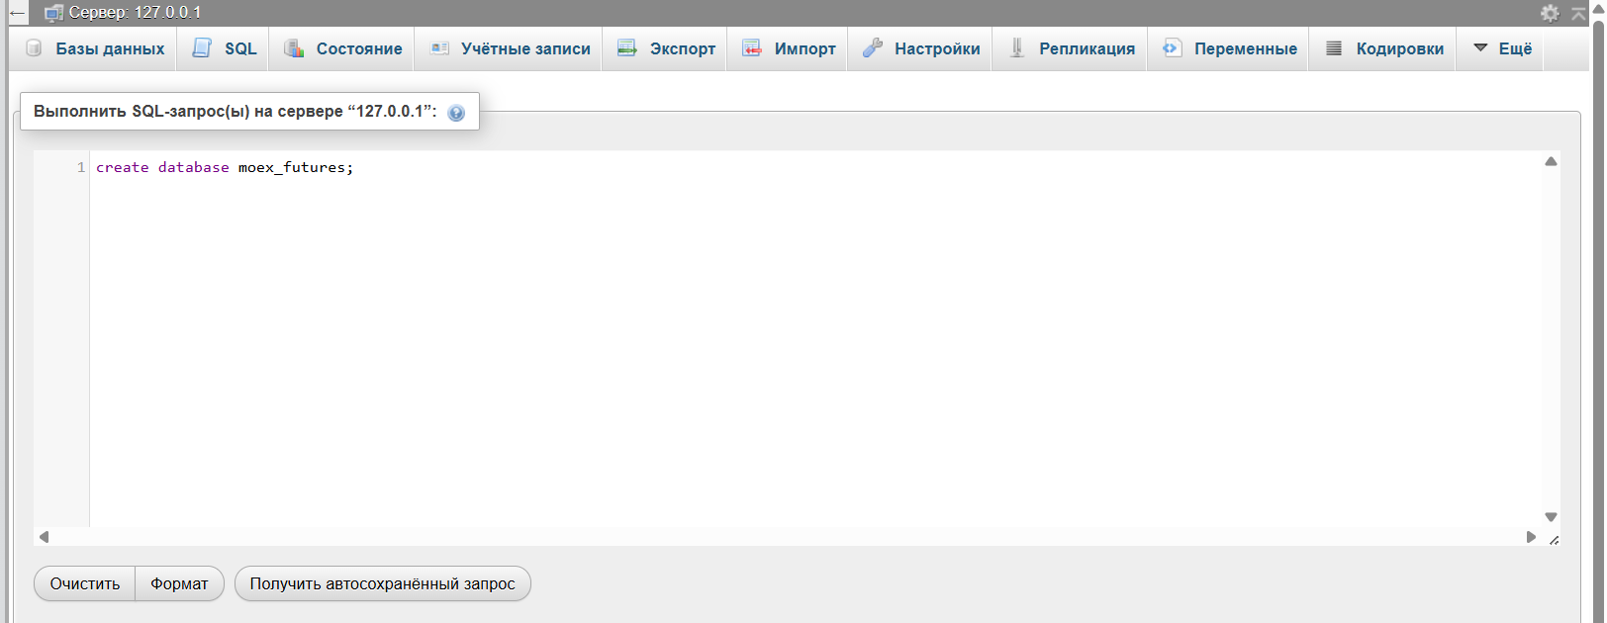
Рисунок 1. База данных moex_futures
2. Создание таблиц
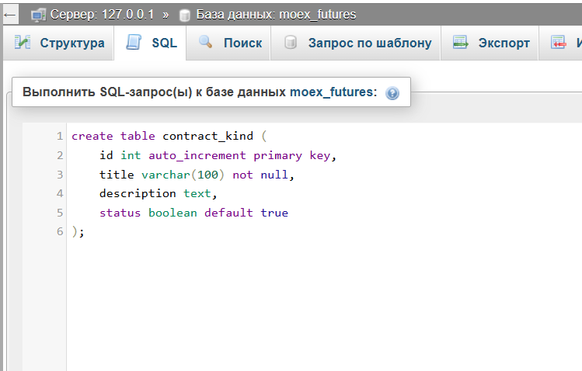
Рисунок 2. Таблица видов контрактов
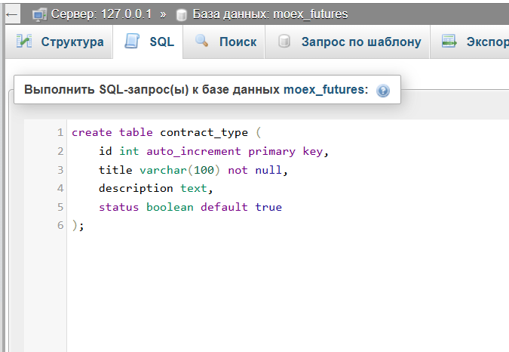
Рисунок 3. Таблица типов контрактов
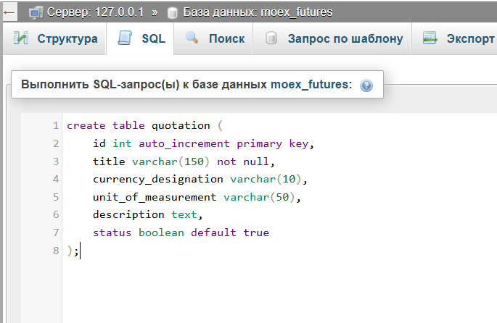
Рисунок 4. Таблица котировок
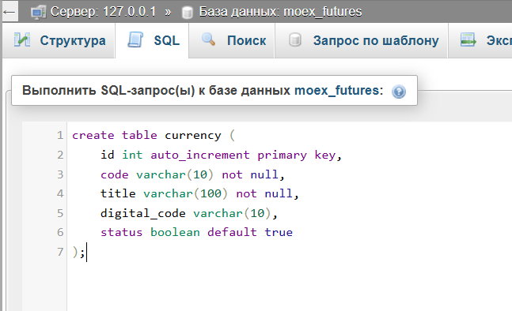
Рисунок 5. Таблица валют
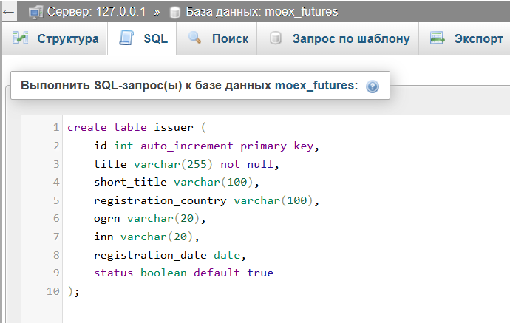
Рисунок 6. Таблица эмитентов
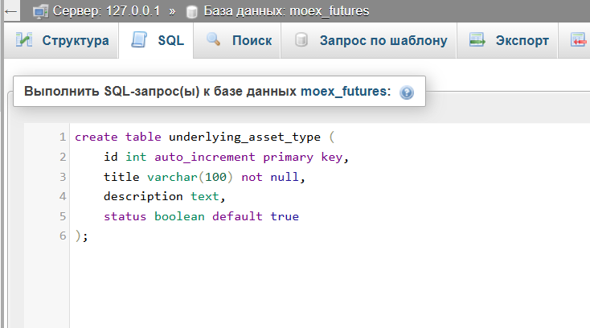
Рисунок 7. Таблица типов базовых активов
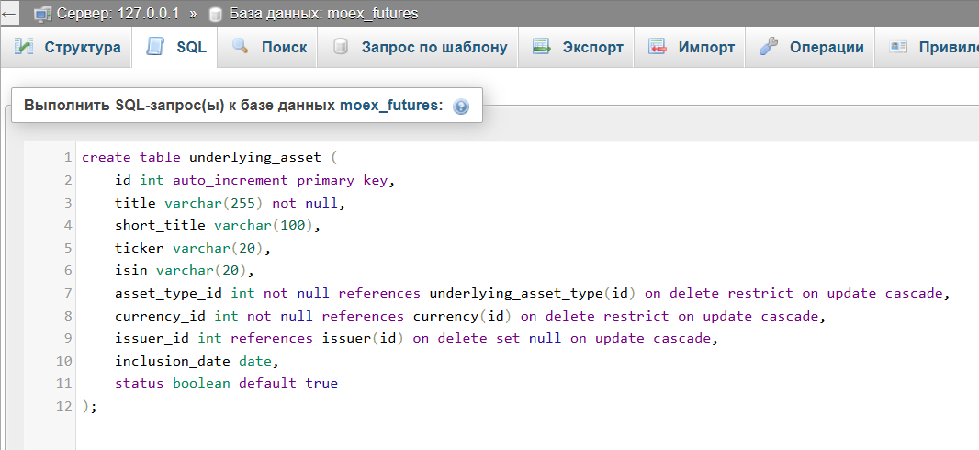
Рисунок 8. Таблица базовых активов
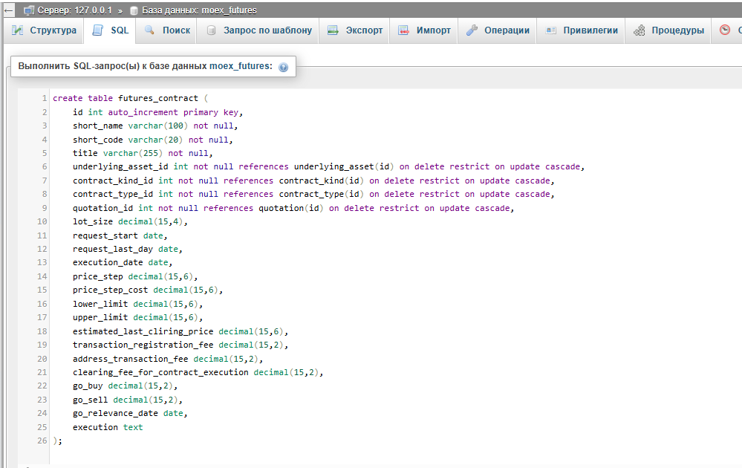
Рисунок 9. Таблица фьючерсных контрактов
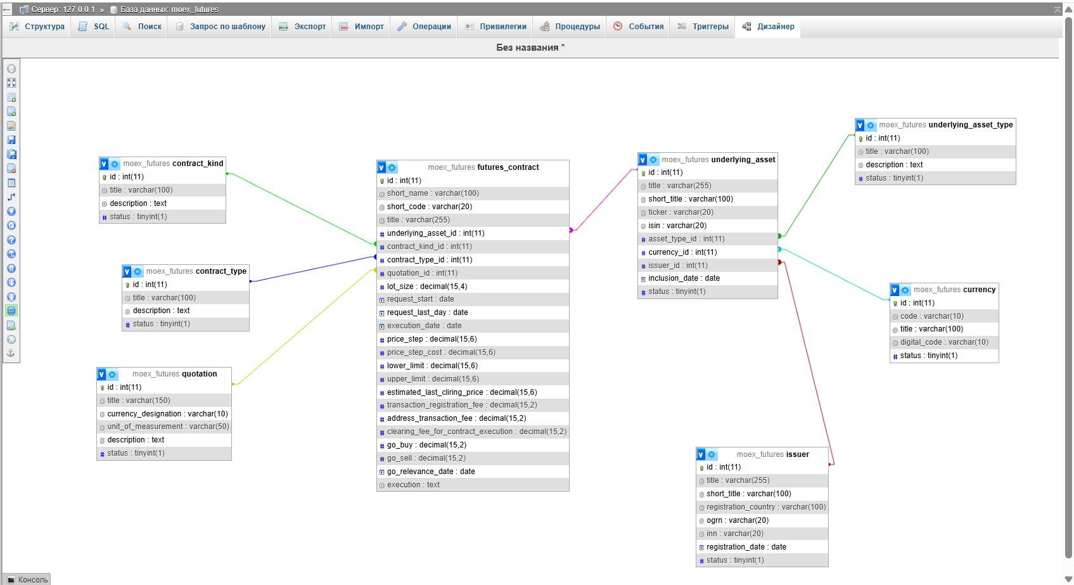
Рисунок 10. ERD-диаграмма базы данных в phpMyAdmin

